ONLINE LEARNING AGREEMENT – snadno a jednoduše

Milí ERASMUS+ studenti!
Program ERASMUS+ se digitalizuje, a proto vás chceme požádat, abyste vaše studijní smlouvy (learning agreement – LA) vytvářeli a editovali výhradně elektronicky.
Jak na to?
Tvorba a úpravy studijní smlouvy (LA) probíhá nově jen přes webovou stránku www.learning-agreement.eu:
- Klikněte na Log in, objeví se okno s MyAcademicID, kde vyplníte název školy „Academy of Performing Arts in Prague“. Při příštím přihlášení ze stejného počítače nebo mobilního zařízení by se měl název školy objevit předvyplněný.
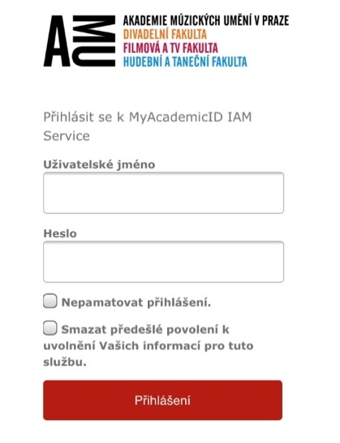
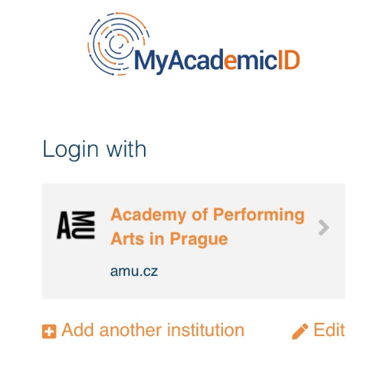
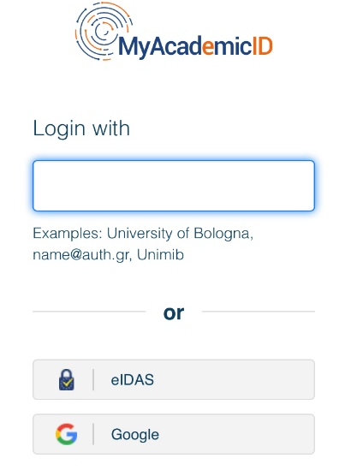
- Budete přesměrováni na stránku MyAcademicID AMU, kde se můžete přihlásit s uživatelským jménem a heslem, které používáte na AMU.

- Pokud používáte MyAcademicID úplně poprvé, budete vyzváni k registraci k této službě, která proběhne tak, že kliknete na "Proceed to register on MyAcademicID“, zde vyplníte svojí školní e-mailovou adresu. Do Vaší e-mailové schránky poté přijde výzva k potvrzení, na kterou klikněte (dále viz krok 2).

- Otevře se stránka s vašimi základními osobními údaji My Account, ty vyplňte.

Zvolte „Field of education“:
Studenti DAMU: Music and performing arts (0215) (747)

Zvolte „Study cycle“:
Bachelor or equivalent first cycle (EQF level 6) (19)
Master or equivalent second cycle (EQF level 7) (20)
Doctorate or equivalent third cycle (EQF level 8) (21)

- Otevře se stránka s vaší studijní smlouvou Learning Agreement (LA), klikněte na Create New. Pokud se vracíte k rozpracované smlouvě, což je možné, uvidíte smlouvu dole a zvolte krok Edit.
- Otevře se stránka, kde si vyberete typ mobility.

- Po zvolení typu mobility budete dále pokračovat kontrolou formuláře s osobními údaji a po jeho odkliknutí pokračujete dále.
- Vyplňte informace o vysílající vysoké škole, včetně fakulty a Erasmus kódu (CZ PRAHA04).

Jako „Sending Responsible Person“ prosím uveďte:
DAMU: Marek Bečka, e-mail: marek.becka@damu.cz, tel: +420234244271
„Sending Contact Person“ je stejný jako „Sending Responsible Person“, vyplňte.

Vyplňte informace o hostitelské vysoké škole. Erasmus kód se automaticky načte po zadání jména zahraniční vysoké školy. Předem si na hostitelské instituci zjistěte, kdo má být uveden jako Receiving Responsible Person (povinný údaj) a případně Receiving Administrative Contact Person (nepovinný údaj).

- Dalším krokem je vyplnění „Proposed Mobility Programme“ a vytvoření předběžné studijní smlouvy (Preliminary LA). Vyplňte začátek a konec Vašeho zahraničního studijního pobytu. Zde také vyplňte seznam kurzů, které budete studovat v zahraničí, a ty, které vám budou uznány na vaší fakultě, včetně kódů předmětů, semestru a počtu kreditů.

V Tabulce A vyplňte předměty, které budete studovat v zahraničí, dále data – začátek a konec vašeho výjezdu a jazyk, v němž bude probíhat výuka, a také jeho úroveň znalosti na stupnici CEFR.

V Tabulce B vyplňte všechny uznané předměty, včetně kódů předmětů a počtu kreditů.

Dole pod řádkem „Provisions applying if the student does not complete successfully some educational components“ vyplňte: https://www.amu.cz/en/official-desk/rules-regulations/rectors-decrees/ (Výnosy rektora, v nichž jsou uvedeny podmínky uznání zahraničního studia) a pod řádkem „Web link to the course catalogue at the Sending Institution describing the learning outcomes“ vyplňte: https://sp.amu.cz/.

- Pokud má váš zahraniční studijní program virtuální komponent (předmět vyučovaný online), specifikujte jej v dalším kroku v Tabulce C.

- V této fázi by měl obsah studijní smlouvy schválit vedoucí vaší katedry. Rozpracovanou verzi smlouvy si stáhnete (kliknete nahoře na liště na „MY LEARNING AGREEMENT“ a potom na „Download PDF“) a předložíte ji k podpisu vedoucímu katedry. Tuto pracovní verzi podepsanou vedoucím katedry pak pošlete proděkanovi pro mezinárodní záležitosti/koordinátorovi Erasmus jako podklad pro schválení OLA.

- Posledním krokem je podepsání smlouvy ve vymezeném poli (např. myší). Po podepsání klikněte na „Sign and send the online Learning Agreement to the Responsible person at the Sending Institution“. Smlouva se takto pošle ke schválení proděkanovi pro mezinárodní záležitosti.

- Tuto smlouvu podepíší tři strany (student, vysílající instituce a hostitelská instituce), které se zavazují dodržovat všechna dohodnutá ujednání, čímž zajistí, že Vám bude uznáno studium úspěšně provedené v zahraničí bez dalších požadavků. Pokud proděkan pro mezinárodní záležitosti na Vaší fakultě smlouvu schválí, bude podepsána a předána k podpisu na hostitelskou instituci v zahraničí. Můžete být kontaktováni a vyzváni k provedení úprav.

